Отчёт по лабораторной работе №4

Дисциплина: архитектура компьютера

Новиков Никита Владимирович

Содержание

# 1 Цель работы

Цель данной лабораторной работы - освоить процедуры компиляции и сборки программ, написанных на ассемблере

# 2 Задание

1. Создание программы Hello world!
2. Работа с транслятором NASM
3. Работа с расширенным синтаксисом командной строки
4. Работа с компановщиком LD
5. Запуск исполняемого файла
6. Выполнение заданий для самостоятельной работы

# 3 Выполнение лабораторной работы

## 3.1 Создание программы Hello world!

С помощью команды mkdir и ключа -p создаю директории arch-pc/lab04 в work. Рис 1

Перехожу в созданную директорию при помощи утилиты cd. Рис 2

Создаю в текущем каталоге пустой текстовый файл hello.asm. 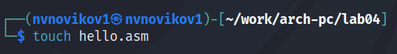

Открываю созданный файл при помощи текстового редактора mousepad. 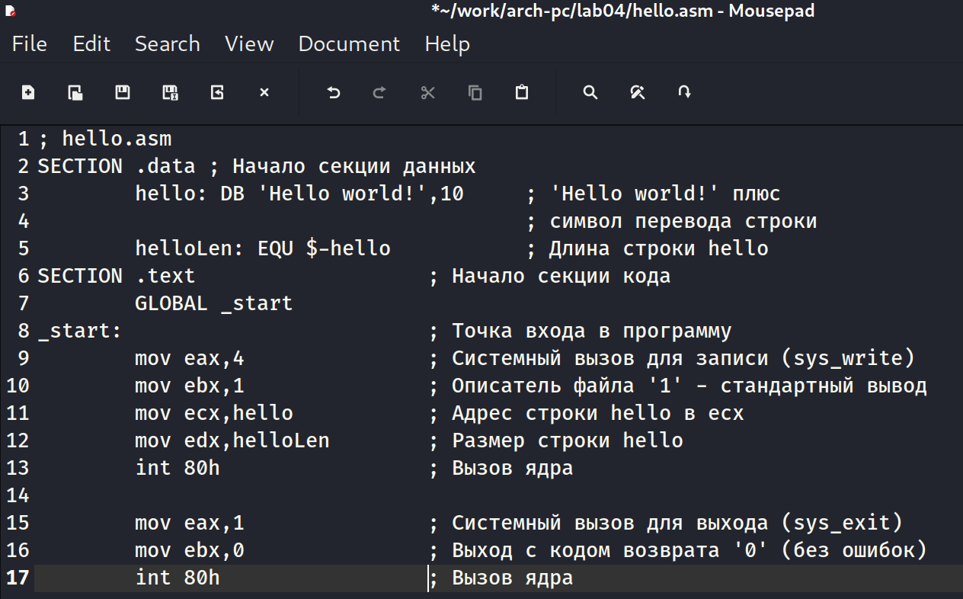

## 3.2 Работа с транслятором NASM

Превращаю текст программы для вывода “Hello World!” в объектный файл с помощью транслятора NASM. Рис 5

При помощи команды ls проверяю правильность выполнения предыдущих действий. 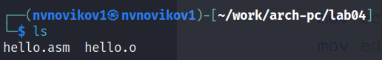

## 3.3 Работа с расширенным синтаксисом командной строки

Ввожу команду, которая компилирует файл hello.asm в объектный файл obj.o. Потом проверяю правильность выполнения команд утилитой ls. 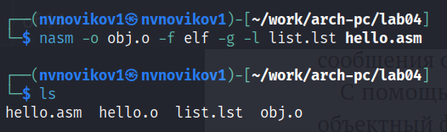

## 3.4 Работа с компоновщиком LD

Передаю файл hello.o на обработку компоновщику LD, дабы получить исполняемый файл hello. Далее проверяю с помощью утилиты ls правильность выполнения команд. 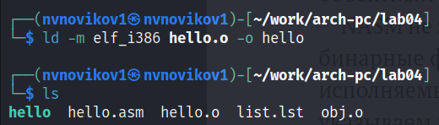

Выполняю следующую команду. При её исполнении файл будет иметь имя main, т.к после ключа -o мы задали значение main. 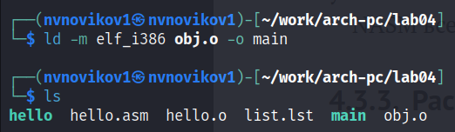

## 3.5 Запуск исполняемого файла

Запускаю созданный исполняемый файл hello. 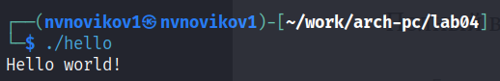

## 3.6 Выполнение заданий для самостоятельной работы

С помощью утилиты cp создаю в текущем каталоге копию файла hello.asm с именем lab04.asm. Рис 11

С помощью текстового редактора mousepad открываю файл lab04.asm и вношу изменения в программу так, чтобы она выводила мои имя и фамилию.

Компилирую текст программы в объектный файл и проверяю правильность создания файла lab04.o 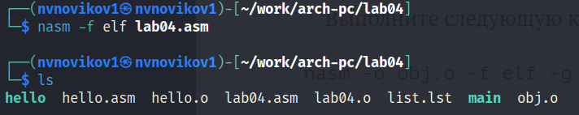

Передаю объектный файл на компановку, чтоб получить исполняемый файл lab04. 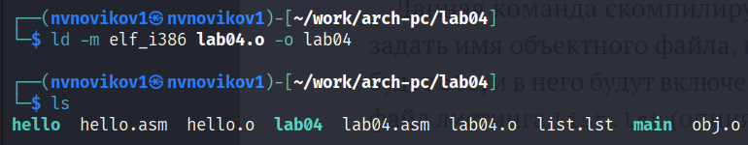

Запускаю исполняемый файл lab04. 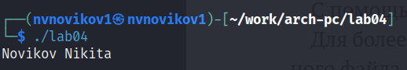

При помощи команды git add . и git commit добавляю файлы на github. 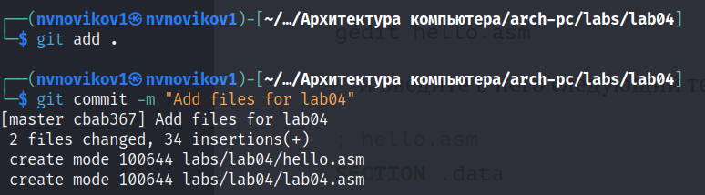

Отправляю файлы на сервер с помощью команды git push. 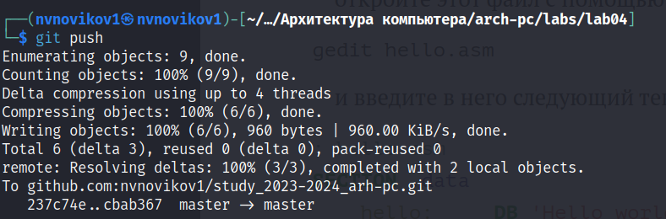

# 4 Выводы

При выполнении данной лабораторной работы я освоил процедуры компиляции и сборки программ, написанных на языке ассемблер.

# 5 Список литературы

https://esystem.rudn.ru/mod/resource/view.php?id=1030552